Koondeelarve |  | 2023 eelarve
PÕHITEGEVUSE TULUD KOKKU |  | 12 347 593
30 | Maksutulud | 6 697 000
32 | Tulud kaupade ja teenuste müügist | 718 218
35 | Saadavad toetused | 4 932 375
38 | Muud tulud | 0
PÕHITEGEVUSE KULUD KOKKU |  | 11 822 593
 | sh antavad toetused | 708 597
 | sh muud tegevuskulud | 11 113 996
01 | Üldised valitsussektori teenused | 971 270
41,45 | Antud toetused | 46 370
50,55 | Tööjõu- ja majandamiskulud | 874 900
60 | Muud kulud | 50 000
03 | Avalik kord ja julgeolek | 30 000
41,45 | Antud toetused | 0
50,55 | Tööjõu- ja majandamiskulud | 30 000
04 | Majandus | 444 260
41,45 | Antud toetused | 15 000
50,55 | Tööjõu- ja majandamiskulud | 429 260
05 | Keskkonnakaitse | 271 300
41,45 | Antud toetused | 6 000,00
50,55 | Tööjõu- ja majandamiskulud | 265 300,00
06 | Elamu- ja kommunaalmajandus | 911 680
41,45 | Antud toetused | 0
50,55 | Tööjõu- ja majandamiskulud | 911 680
08 | Vaba aeg, kultuur, religioon | 1 151 680
41,45 | Antud toetused | 294 750
50,55 | Tööjõu- ja majandamiskulud | 856 930
09 | Haridus | 6 598 372
41,45 | Antud toetused | 0
50,55 | Tööjõu- ja majandamiskulud | 6 598 372
10 | Sotsiaalne kaitse | 1 444 031
41,45 | Antud toetused | 346 477
50,55 | Tööjõu- ja majandamiskulud | 1 097 554
PÕHITEGEVUSE TULEM |  | 525 000
INVESTEERIMISTEGEVUS KOKKU |  | -3 870 000
155 | Põhivara soetus | -4 023 000
150 | Osalused avaliku sektori ja sidusüksustes | 0
3502 | Põhivara soetuseks saadav sihtfinantseerimine | 283 000
4502 | Põhivara soetuseks antav sihtfinantseerimine | -80 000
650 | Finantstulud | 0
650 | Finantskulud | -50 000
EELARVE TULEM |  | -3 345 000
FINANTSEERIMISTEGEVUS |  | 2 500 000
2585 | Kohustuste võtmine | 3 000 000
2586 | Kohustuste tasumine | -500 000
1001 | LIKVIIDSETE VARADE MUUTUS | -845 000
EELARVE MAHT KOKKU |  | 14 785 593
OTEPÄÄ VALLA 2023. AASTA EELARVE SELETUSKIRI

SISSEJUHATUS

Otepää valla 2023. aasta eelarve koostamisel on lähtutud kohaliku omavalitsuse korralduse seadusest, kohaliku omavalitsuse üksuse finantsjuhtimise seadusest, valla arengukavast ja arengustrateegiast. Eelarve ja seletuskirja koostamisel on kasutatud Rahandusministeeriumi poolt koostatud prognoose ja 2023. aasta riigieelarve seadust ja statistilisi andmeid sisaldavaid dokumente.
Eelarve ja seletuskiri on koostatud eurodes ning see koosneb: põhitegevuse tuludest ja kuludest, investeerimistegevusest, finantseerimistegevusest ning likviidsete varade muutumise osadest. Majandustehingutega kaasnev käibemaksukulu kajastatakse koos kaupade ja teenuste maksumusega. Eelarve seletuskirjas esitatakse andmed üle-eelmise, eelmise ning eelseisva eelarveaasta kohta.
Otepää valla 2023. aasta eelarve on koostatud eelarveprogrammiga VEERA üheks eelarveaastaks.
Eelarveperioodi tegevuste planeerimisel on eesmärgiks seatud jätkusuutlikkus, investeeringute tegemiseks kaasatakse võimalikult palju toetusrahasid. Põhitegevuse tulud on planeeritud suuruses, mis katab valla laenumaksed.
Eelarve vastuvõtmisel kinnitab volikogu koondeelarve vastavalt määruse lisale.

Majandusprognoos
Prognoosi põhistsenaariumi kohaselt kasvas Eesti SKP 2022. aastal 1% ja 2023. aastal 0,5%. Samas prognoostakse inflatsiooniks 6,7%. Kuni viimase ajani on Eesti majandusnäitajad olnud head. Samas on kindlustunne nii Eestis kui kogu ELis sügisest alates stabiilselt nõrgenenud ja majanduslangus on ilmselt vältimatu. Palgakasv tõuseb ministeeriumi hinnangul 2023. aastal 7%.

Sotsiaalmajanduslikud näitajad
Otepää vallas oli 2022. aasta novembri seisuga 6559 elanikku. Keskmine maksumaksjate arv 2022. aasta novembri lõpu seisuga on 2495 inimest, registreeritud töötuid 210 inimest, keskmine sissetulek Maksu- ja Tolliametile esitatud TSD deklaratsioonide alusel on 1281 eurot. Võrreldes eelmise aastaga on vallas 66 inimest rohkem.

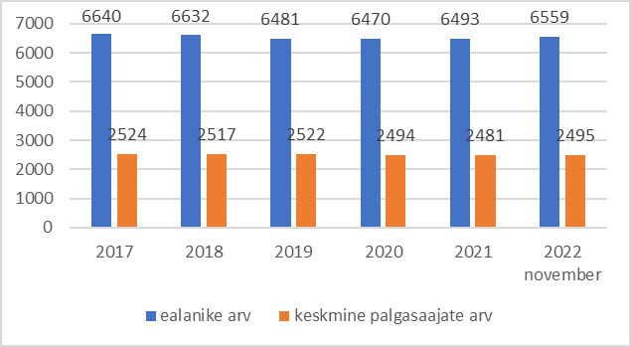

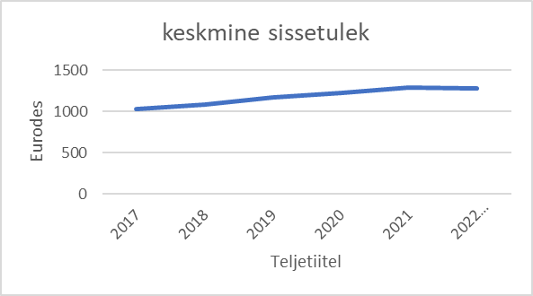

PÕHITEGEVUSE TULUD

Tulude planeerimisel on lähtutud 2022. aasta tegelikust laekumisest ning omatulude prognoosist. Valla tulubaasi moodustavad maksutulud, toetused, kaupade ja teenuste müügitulud ning muud tulud.

Tululiik | Eelarve täitmine 2021 | Eelarve 2022 koos lisaeelarvetega | Eelarve 2023 | Muutus | Muutus %
Põhitegevuse tulud kokku | 10 909 762 | 11 788 784 | 12 347 593 | 558 809 | 5%
Maksutulud | 5 973 651 | 6 445 850 | 6 697 000 | 251 150 | 4%
Tulud kaupade ja teenuste müügist | 689 643 | 633 730 | 718 218 | 84 488 | 13%
Saadavad toetused | 4 127 679 | 4 639 204 | 4 932 375 | 293 171 | 6%
Muud tulud | 118 789 | 70 000 | 0 | -70 000 | -100%

Maksud
Riiklike maksudena laekuvad omavalitsuse eelarvesse füüsilise isiku tulumaks ja maamaks. Kohaliku maksuna on Otepää vallas kehtestatud reklaamimaks.

Füüsilise isiku tulumaks
Tulumaksu laekumist mõjutavad maksumaksjate arv, brutosissetulek, riigi poolt omavalitsustele kehtestatud tulumaksu laekumise määr. 2022. aastal laekus füüsilise isiku brutotulust omavalitsuste eelarvetesse 11,96 %, Tööealiste elanike arv vallas oli 2022. aasta novembri lõpu seisuga 2495 inimest. Otepää vallas oli 2022. a novembrikuu seisuga 210 registreeritud töötut. Registreeritud töötute arv suurenes võrreldes aasta algusega 35 inimese võrra. Tulumaks on planeeritud summas 6 485 000 eurot.

Maamaks
Maamaks on maa maksustamishinnast lähtuv omandimaks, mida maksab maa omanik või kasutaja lähtudes maakasutusseadusest. Maksumäära kehtestab kohaliku omavalitsuse volikogu ning see laekub 100% valla eelarvesse. Otepää vallas on maamaksumäär ärimaal, metsamaal, muul maal 2,5% ning haritaval maal ja looduslikul rohumaal 2,0% maa maksustamishinnast. 2023. aasta laekumiseks on planeeritud 200 000 eurot.

Kohalik maks
Kohaliku maksuna kehtib vallas reklaamimaks. 1 m² hind on piirkonniti erinev. Reklaamimaksuks on 2023. aastal planeeritud 8 000 eurot. Reklaamimaksu osatähtsus valla eelarves on väike ning see on planeeritud eelnevate aastate laekumiste tasemel.

Kaupade ja teenuste müügist laekuv tulu
Tulu on planeeritud 5% suuremana kui aastal 2022. Antud tegevuse all kajastatakse tulud, mis on laekunud alusharidusteenuse, haridusteenuse ja huvikooliteenuse osutamise eest teistele omavalitsustele, lasteaedade toiduraha ja õppekulude summad, mida tasuvad lapsevanemad. Samuti ka üüritulud ning tulud hallatavate asutuste ja struktuuriüksuste teenuste eest.

Tulud kaupade ja teenuste müügist | Eelarve täitmine 2021 | Eelarve 2022 koos lisaeelarvetega | Eelarve 2023 | Muutus | Muutus %
Riigilõivud | 17 000 | 17 000 | 17 000 | 0 | 0%
Tulud haridusasutuste majandustegevusest | 427 112 | 440 430 | 512 503 | 72 073 | 16%
Tulud kultuuriasutuste majandustegevusest | 50 158 | 46 300 | 43 415 | -2 885 | -6%
Tulud sotsiaalabi alasest tegevusest | 56 019 | 54 000 | 9 800 | -44 200 | -82%
Elamu- ja kommunaaltegevuse tulud | 22 891 | 9 000 | 0 | -9 000 | -100%
Üüri- ja renditulu | 110 017 | 110 000 | 135 500 | 25 500 | 23%
Muu toodete ja teenuste müük | 6 446 | 7 000 | 0 | -7 000 | 0%
Tulud teenuste ja kaupade müügist kokku | 689 643 | 683 730 | 718 218 | 34 488 | 5%

Riigilõiv laekub hoone ja rajatise ehitusloa, kasutusloa ning projekteerimistingimuste taotluse läbivaatamise eest.

Tulud haridusalasest tegevusest
Õpilaste arvu arvestamisel on aluseks võetud Eesti Hariduse Infosüsteemi kantud õpilaste arv 10. novembri 2022. aasta seisuga. Vallale kuuluvates koolides õpib 2022. aasta 10. novembri seisuga 707 õpilast. Nendest elab rahvastikuregistri järgi teistes omavalitsustes 133. Ca pool tulust laekub õpilas- ja lasteaiakohtade ning muusikakooli teenuse müügist teistele omavalitsustele:

Laekumine teistest omavalitsustest
Otepää Gümnaasium | 89 000
Pühajärve Põhikool | 12 000
Keeni Põhikool | 18 000
Puka Kool | 11 000
Otepää Lasteaed | 6 000
Keeni põhikooli lasteaiarühmad | 45 000
Pühajärve Põhikooli lasteaiarühmad | 42 000
Puka Kooli lasteaiarühmad | 0
Otepää Muusikakool | 5 000
Kokku | 228 000

2023. aastal on põhi- ja keskhariduse ühe õppekoha tegevuskulu maksumuse määraks 96 eurot kuus. Lasteaedade ja muusikakooli tegevuskulu hind sõltub tegelikest kuludest ja laste arvust olles keskmiselt 450 eurot.
Tulu saadakse veel toidurahast ja lastevanemate poolt koolieelse lasteasutuse osalise kulude katmisest nn kohatasust. 2023. aastal on kohatasu maksumus 36,25 eurot kuus. Laste toidupäeva maksumus on lasteaedades sõimeealistel lastel (vanus 1-3 aastat) 1,68 eurot päevas ja vanematel lastel (vanuses 4-7 aastat) 1,90 eurot päevas.

Lasteaiad | Kohatasu | Toiduraha
Otepää Lasteaed | 70 000 | 58 000
Keeni Põhikooli lasteaiarühmad | 18 000 | 8 000
Pühajärve Põhikooli lasteaiarühmad | 21 000 | 8 500
Puka Kooli lasteaiarühmad | 15 000 | 4 800
Kokku | 124 000 | 84 100

Muusikakoolis on kehtestatud õppekulude osaliseks katmiseks õppetasu, mille suurus on vastavalt õppele erinev jäädes 17 – 36 euro vahele. 10. novembri 2022. aasta seisuga õppis muusikakoolis 90 last. Muusikakooli tuluks on planeeritud 35 200 eurot, millest 34 500 eurot õppemaksu laekumisteks ja 700 eurot pillirendiks.
Õpilaskodus on 28 õpilast, nendest 5 riiklikel kohtadel. Teenuse eest tasutakse mitteriiklikel kohtadel olevate laste eest 50 eurot kuus. Tuluks on planeeritud 12 000 eurot.
Muud tulud on Keeni Põhikooli ja Puka Kooli pedagoogidelt laekuv toiduraha, koolimütside müügist laekuv tulu ja tulu telefoni kasutamise eest.

Tulud kultuurialasest tegevusest
Tuluks on planeeritud 34 415 eurot. Siia on arvestatud kultuuriasutuste tegevusest laekuv piletitulu ning ajalehe Otepää Teataja reklaamitulud 9 000 eurot. Ajalehe reklaamihinnad on kehtestatud vastavalt reklaampinna mahule.

Tulud spordi- ja puhkealasest tegevusest
Tuludeks on planeeritud 2 000 eurot. Tulu saadakse gümnaasiumi spordihoones toimuvatest tegevusest: saalide üüritulu, sauna ja duši kasutamisest saadav tulu.

Tulu sotsiaalabialasest tegevusest
Tulude suuruseks on planeeritud 30 000 eurot. Igapäevaelu toetamise teenuse katteks on arvestatud 9 000 eurot, toetatud elamise kulude katteks 9 000 eurot. Tulu saadakse veel koduhooldusteenuse tasudest, mida pakutakse 25-le inimesele. Klient maksab ühe kodukülastuse eest kolm eurot tunnis.

Elamu- ja kommunaaltegevuse tuludeks on planeeritud 135 000 eurot.
Tegemist on valla korteritest laekuva üüri ja kõrvalkulude müügist saadava tuluga. Hetkel on valla omandis 51 munitsipaal- ja sotsiaalkorterit. Munitsipaaleluruumide üürimäär on sõltuvalt korteri mugavusastmest ja asukohast makstes 0,30 eurot kuni 5,00 eurot ruutmeetri kohta kuus.

Üüri- ja renditulu varalt. Renditulu laekub kinnistute, ruumide ja inventari rendist. Administratiivhoone 1 ruutmeetri minimaalseks üürimääraks on kehtestatud 3,20 eurot kuus. Tulude prognoosimisel on arvestatud 2022. aastal kehtivaid lepinguid.

Üüri ja renditulu varalt | 2021 täitmine | 2022 eelarve | 2023 eelarve | Muutus | Muutus %
Majandusteenistus | 42 010 | 26 000 | 27 000 | 1 000 | 4%
Rannahoone renditulu | 2 800 | 2 800 | 2 800 | 0 | 0%
Otepää Gümnaasiumi renditulu | 16 170 | 20 000 | 20 000 | 0 | 0%
Otepää Gümnaasiumi õpilaskodu renditulu | 2 685 | 5 000 | 5 000 | 0 | 0%
Pühajärve Põhikooli renditulu | 3 544 | 3 500 | 4 000 | 500 | 14%
Külastuskeskuse hoone renditulud | 6 753 | 7 000 | 7 000 | 0 | 0%
Otepää Kultuurikeskused | 4 685 | 0 | 0 | 0 | 0%
Otepää Lasteaia renditulu | 205 | 0 | 0 | 0 | 0%
Üüri ja renditulu varalt kokku | 78 852 | 64 300 | 65 800 | 1 500 | 2%

Tulud muude toodete ja teenuste müügist.
Tulu saadakse otepäälase kaardi müügist, Otepää Kultuurikeskuse kohviku läbimüügist, Puka raamatukogu postipunkti teenuse eest ja muude teenuste eest, mida vald vahendab.

Toetused
Toetused toetus- ja tasandusfondist eraldatakse Vabariigi Valitsuse määrusega kohalikele omavalitsustele peale riigieelarve vastu võtmist. Tasandusfond on kohalike omavalitsuse üksuste kulude toetuseks eraldatud fond. Toetusfondist eraldatakse vahendid haridustegevuse, huvihariduse, toimetulekutoetuse, asendushoolduse, matusetoetuse, kohaliku teehoiu kulude katteks, puuetega lastele abi osutamiseks ja sündide registreerimisega kaasnevate kulude katteks.

Saadavad toetused | 2021 täitmine | Eelarve 2022 | 2023 eelarve | Muutus | Muutus %
Tasandusfond (lg1) | 1 084 642 | 1 044 542 | 1 009 810 | -34 732 | -3,33%
Toetusfond (lg2) | 2 884 738 | 3 406 301 | 3 776 738 | 370 437 | 10,88%
sh. Üldhariduskoolide pidamiseks antav toetus | 2 138 962 | 2 425 703 | 2 812 910 | 387 207 | 15,96%
sh. Koolieelsete lasteasutuste õpetajate tööjõukulude toetus | 43 622 | 43 622 | 0 | -43 622 | -100,00%
sh. Huvihariduse ja -tegevuse toetus | 147 764 | 112 674 | 109 536 | -3 138 | -2,79%
sh. Raske ja sügava puudega lastele abi osutamise toetus | 15 754 | 16 313 | 9 538 | -6 775 | -41,53%
sh. Toimetulekutoetuse maksmise hüvitis | 55 590 | 310 212 | 172 877 | -137 335 | -44,27%
sh. Matusetoetus | 19 585 | 22 777 | 22 701 | -76 | -0,33%
sh. Asendus- ja järelhooldusteenuse toetus | 194 100 | 207 034 | 207 900 | 866 | 0,42%
sh. Rahvastikutoimingute kulude hüvitis | 712 | 712 | 487 | -225 | -31,60%
sh. Kohalike teede hoiu toetus | 268 649 | 267 254 | 217 254 | -50 000 | -18,71%
sh pikaajalise hoolduse korraldus | 0 | 0 | 223 535 | 223 535 | 100,00%
Saadud muud toetused jooksvateks kuludeks | 158 299 | 188 361 | 145 827 | -42 534 | -22,58%
Saadavad toetused kokku | 4 127 679 | 4 639 204 | 4 932 375 | 293 171 | 6,32%

Sihtotstarbelise toetusena on valla eelarvesse planeeritud koolipiima ning -puuvilja toetus, õpilaskodus riiklikel kohtadel olevate laste toetus, puuetega inimeste eluasemete kohandamise toetus. Antud eelarve ei kajasta ühekordseid sihtotstarbelisi toetusi, kuna nende laekumist on raske prognoosida.

Muude tulude all kajastatakse laekumisi vee erikasutusest, kaevandamistasudest ja saastetasudest. Keskkonnatasude seaduse kohaselt laekub vee erikasutus- ja kaevandamistasudest 50% riigieelarvesse ja 50% kohaliku omavalitsuse eelarvesse, kui vett võetakse erikasutuse korras siseveekogust või põhjaveekihist.

PÕHITEGEVUSE KULUD

Põhitegevuse kuludest kulub kõige enam tööjõukuludele, järgnevad majandamiskulud ja toetused, muude kulude osakaal koos reservfondiga on väiksem. Võrreldes eelmise aastaga jäävad kokku kulud samasse suurusjärku. Suurenevad palgakulud kokku 11% ja vähenevad majandamiskulud 13%. Palgatõus on suuresti seotud riigi poolt tõstetud miinimumpalga tõusu ja õpetajate palgatõusuga, millega seoses on vajadus tõsta ka ülejäänud töötajate palku.
Otepää Vallavalitsuse tegevus toimub üheksas tegevusvaldkonnas: üldised valitsussektori teenused, avalik kord, majandus, keskkonnakaitse, elamu- ja kommunaalmajandus, tervishoid, vaba aeg, kultuur, haridus ja sotsiaalne kaitse. Järgmine diagramm näitab kulude jaotumist tegevusvaldkondade lõikes.

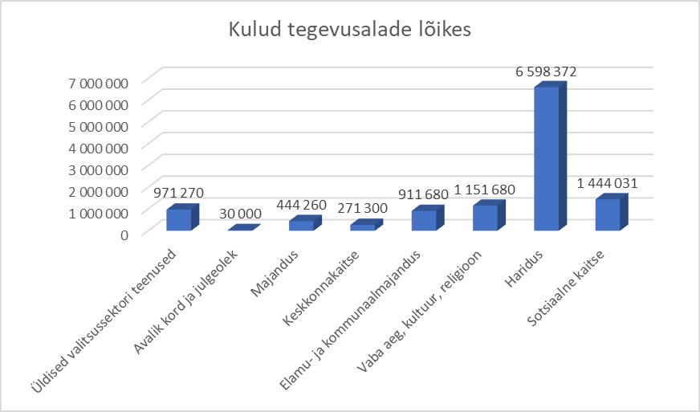

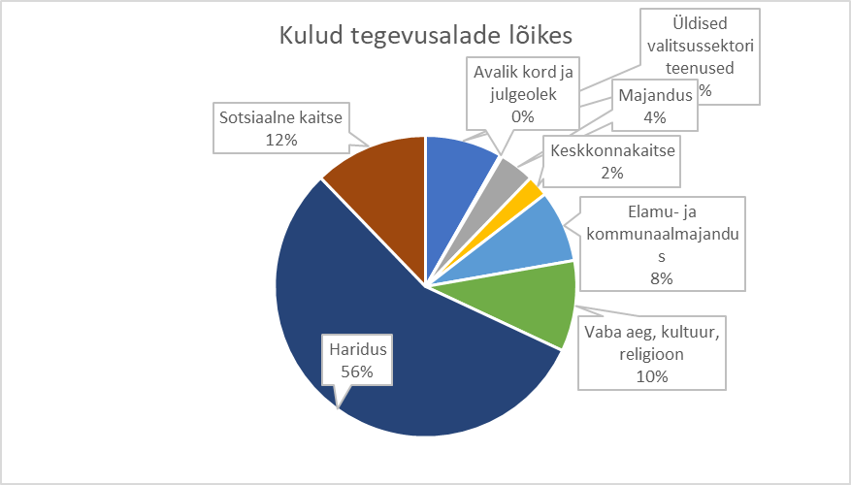

Otepää valla eelarve põhitegevuse kulude jaotus majandusliku sisu järgi:

 | 2021 eelarve täitmine | 2022 eelarve | 2023 eelarve | Muutus | Muutus%
Sotsiaaltoetused | 226 747 | 502 361 | 246 477 | -255 884 | -51%
Muud toetused | 312 978 | 337 240 | 362 120 | 24 880 | 7%
Tööjõukulud | 5 512 758 | 6 245 321 | 6 711 192 | 465 871 | 7%
Majandamiskulud | 3 852 354 | 4 081 907 | 4 352 804 | 270 897 | 7%
Muud tegevuskulud | 4 405 | 56 330 | 50 000 | -6 330 | -11%
Kulud kokku | 9 909 242 | 11 223 159 | 11 722 593 | 499 434 | 4%

Tegevusalad | 2021 eelarve täitmine | 2022 eelarve | 2023 eelarve | Muutus | Muutus %
Üldised valitsussektori teenused | 715 137 | 940 496 | 971 270 | 30 774 | 3%
Antud toetused | 62 654 | 44 890 | 46 370 | 1 480 | 3%
Tööjõu- ja majandamiskulud | 652 392 | 839 276 | 874 900 | 35 624 | 4%
Muud kulud | 91 | 56 330 | 50 000 | -6 330 | -11%
Avalik kord ja julgeolek | 26 161 | 33 805 | 30 000 | -3 805 | -11%
Antud toetused | 0 | 0 | 0 | 0 | 0%
Tööjõu- ja majandamiskulud | 26 161 | 33 805 | 30 000 | -3 805 | -11%
Majandus | 358 987 | 296 549 | 444 260 | 147 711 | 50%
Antud toetused | 35 969 | 12 000 | 15 000 | 3 000 | 25%
Tööjõu- ja majandamiskulud | 323 018 | 284 549 | 429 260 | 144 711 | 51%
Muud kulud | 0 | 0 | 0 | 0 | 0%
Keskkonnakaitse | 357 738 | 338 350 | 271 300 | -67 050 | -20%
Antud toetused | 0 | 5 850 | 6 000 | 150 | 3%
Tööjõu- ja majandamiskulud | 357 715 | 332 500 | 265 300 | -67 200 | -20%
Muud kulud | 23 | 0 | 0 | 0 | 0%
Elamu- ja kommunaalmajandus | 894 335 | 872 136 | 911 680 | 39 544 | 5%
Antud toetused | 0 | 0 | 0 | 0 | 0%
Tööjõu- ja majandamiskulud | 892 821 | 872 136 | 911 680 | 39 544 | 5%
Muud kulud | 1 514 | 0 | 0 | 0 | 0%
Vaba aeg, kultuur, religioon | 896 066 | 1 082 583 | 1 151 680 | 69 097 | 6%
Antud toetused | 206 555 | 274 500 | 294 750 | 20 250 | 7%
Tööjõu- ja majandamiskulud | 689 522 | 808 083 | 856 930 | 48 847 | 6%
Muud kulud | -10 | 0 | 0 | 0 | 0%
Haridus | 5 642 827 | 6 146 916 | 6 598 372 | 451 456 | 7%
Antud toetused | 8 030 | 5 450 | 0 | -5 450 | -100%
Tööjõu- ja majandamiskulud | 5 632 081 | 6 141 466 | 6 598 372 | 456 906 | 7%
Muud kulud | 2 717 | 0 | 0 | 0 | 0%
Sotsiaalne kaitse | 1 017 991 | 1 512 324 | 1 444 031 | -68 293 | -5%
Antud toetused | 226 517 | 496 911 | 346 477 | -150 434 | -30%
Tööjõu- ja majandamiskulud | 791 403 | 1 015 413 | 1 097 554 | 82 141 | 8%
Muud kulud | 70 | 0 | 0 | 0 | 0%
sh antavad toetused | 901 731 | 1 166 251 | 967 897 | -198 354 | -17%
sh muud tegevuskulud | 9 007 512 | 10 056 908 | 10 854 696 | 797 788 | 8%
Põhitegevuse kulud kokku | 9 909 242 | 11 223 159 | 11 822 593 | 599 434 | 5%

ÜLDISED VALITSUSSEKTORI TEENUSED

Valdkonna eesmärgiks on kujundada Otepää vallast piirkond, kus on läbipaistev, erinevaid sihtrühmi ja piirkondi arvestav juhtimine. Samuti hea koostöö naaberomavalitsustega ning valla avatus välispartneritele ja –külalistele ja tagades kodanikele pakutavate teenuste vastavuse kaasaegsetele standarditele. Üldvalitsemise tegevuskulud moodustavad 8% põhitegevuse eelarvest. Kulutusi on ette nähtud vallavolikogule, vallavalitusele, omavalitsusliidu tegevuses osalemiseks ning ca 0,4% põhitegevuse tulude eelarvest on eraldatud vallavalitsuse reservfondi.

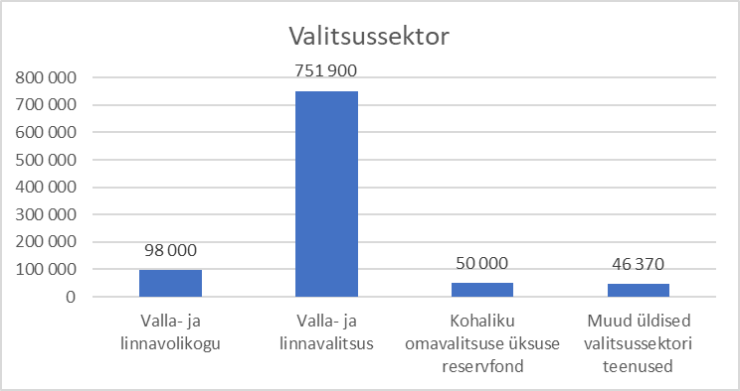

Vallavolikogu
Vallavolikogu on esinduskogu, mis valitakse hääleõiguslike kodanike poolt neljaks aastaks. Vallavolikogu koosseisus on 17 liiget. Töö paremaks korraldamiseks on volikogu praegune koosseis moodustanud üksteist komisjoni. Vallavolikogu kulude prognoosimisel on lähtutud töö korraldamisega seotud vajadustest. Majandamiskuludesse on planeeritud volinike esindus- ja vastuvõtukulud , lähetus- ja koolituskulud ning isikliku sõiduauto kasutamisega seotud kulud. Kulud vähenevad 3%.

Kululiik | 2021 eelarve täitmine | 2022 eelarve | 2023 eelarve | Muutus | Muutus %
Tööjõukulud | 88 695 | 88 308 | 88 800 | 492 | 1%
Majandamiskulud | 7 485 | 10 750 | 9 200 | -1 550 | -14%
Vallavolikogu kokku | 96 180 | 99 058 | 98 000 | -1 058 | -1%

Vallavalitsus
Tööjõukuludes on arvestatud vallavanema tasu, nelja vallavalitsuse liikme hüvitised ja 23,5 ametniku ning töölepingu alusel töötava inimese tasud. Võrreldes 2022. aastaga suurenevad tööjõukulud 2%. Majandamiskuludesse on planeeritud administreerimiskulud (bürootarbed, side-postiteenus, pangateenus, auditeerimine, esindus-vastuvõtukulud, juriidilised teenused, PR teenused, arhiveerimine, e-arvetega seotud kulud jne), lähetus- ja koolituskulud, isikliku sõiduauto kasutamisega seotud kulud, IT andmeside ja tööks vajalike teenuste rendikulud ja inventarikulud (koopiamasina rendikulu jm inventar) ning meditsiini- ja hügieenitarvete ning sümboolikaga meenete soetamiseks vajalikud kulud.

Kululiik | 2021 eelarve täitmine | 2022 eelarve | 2023 eelarve | Muutus | Muutus %
Muud toetused | 18 000 | 0 | 0 | 0 | 0%
Tööjõukulud | 412 821 | 561 000 | 570 000 | 9 000 | 2%
Majandamiskulud | 129 942 | 179 218 | 181 900 | 2 682 | 1%
Muud tegevuskulud | 91 | 6 330 | 0 | -6 330 | -100%
Vallavalitsus kokku | 560 854 | 746 548 | 751 900 | 5 352 | -15%

Reservfond
Ettenägematute väljaminekute tegemiseks on moodustatud reservfond, mille suuruseks on 50 000 eurot. Reservfondist eraldiste tegemise aluseks on vallavolikogu määrus ning vahendeid eraldatakse vallavalitsuse korralduse alusel.

Omavalitsusliidud
Vald osaleb Valgamaa Omavalitsuste Liidu (39 972 eurot), Eesti Linnade ja Valdade liidu (2 500 eurot) ja mittetulundusühingu Valgamaa Partnerluskogu (2 500 eurot) tegevuses.

Kululiik | 2021 eelarve täitmine | 2022 eelarve | 2023 eelarve | Muutus | Muutus %
Muud toetused | 44 654 | 44 890 | 46 370 | 1 480 | 3%
Omavalitsusliidud | 44 654 | 44 890 | 46 370 | 1 480 | 3%

AVALIK KORD

Eesmärgiks on avaliku korra tagamine, valla teedel ja tänavatel turvalise liiklemise kindlustamine. Püstitatud eesmärgi saavutamiseks toetatakse abipolitseinike ja rannavalve tegevust.
Tegevusele on eraldatud 34 505 eurot, mis hõlmab 0,4% valla põhitegevuse eelarvest.

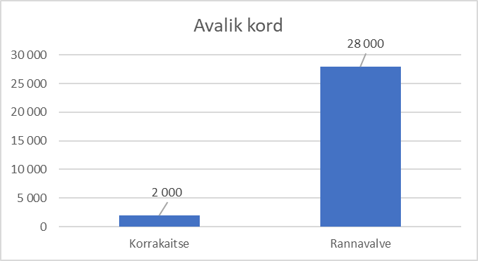

Korrakaitse
Tööjõukuludes on arvestatud vahendid abipolitseinike motiveerimiseks. Majandamiskuludes on arvestatud paigaldatud turvakaamerate hooldus.

Kululiik | 2021 eelarve täitmine | 2022 eelarve | 2023 eelarve | Muutus | Muutus %
Majandamiskulud | 4 741 | 8 000 | 2 000 | -6 000 | -75%
Korrakaitse kokku | 4 741 | 8 000 | 2 000 | -6 000 | -75%

Rannavalve
Tegemist on Pühajärve rannas rannavalve korraldamise kuludega. Teenust pakutakse suvekuudel (juunis, juulis ja augustis).

Kululiik | 2021 eelarve täitmine | 2022 eelarve | 2023 eelarve | Muutus | Muutus %
Majandamiskulud | 21 420 | 25 805 | 28 000 | 2 195 | 9%
Rannavalve | 21 420 | 25 805 | 28 000 | 2 195 | 9%

MAJANDUS

Eesmärgiks on tagada mitmekesise ja suurenenud aktiivsusega ettevõtluskeskkond, aidata kaasa ettevõtluse konkurentsivõime, innovatsioonisuutlikkuse, tööturu tingimuste parandamisele. Tagada korrastatud ja hooldatud taristud ja kindlustada logistiliselt sujuv ühendus lähiregiooni keskustega. Valla eelarvest on majandusele eraldatud ca 4% põhitegevuse kuludest. Eelarve suureneb võrreldes 2022. aastaga 51%, kuna üldplaneeringu kulud lükkuvad edasi aastasse 2023.
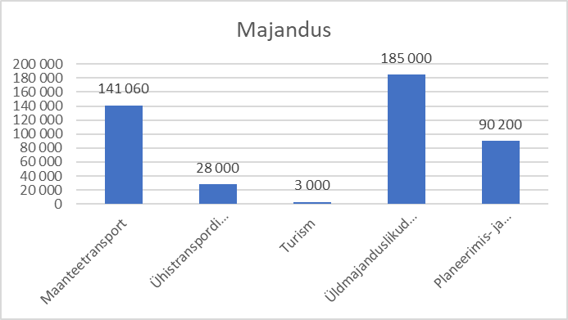

Valla teede ja tänavate korrashoid
2023. aastal jätkub linna tänavate ja valla teede korrastamine ning teehoiukava rakendamine. Otepää vallas on kohalike teede nimekirja kinnitatud 93 tänavat kogupikkusega 31 km ja 237 teed kogupikkusega 249 km. Antud tegevuses on kavandatud kulutused tänavate hooldustöödeks, teede tolmuvabaks muutmiseks ning registrikuludeks. Põhitegevuse kulud suureneva 19%.
Riigilt laekub ca 217 254 eurot, mis 50 000 euro võrra vähem kui 2022.

Kululiik | 2021 eelarve täitmine | 2022 eelarve | 2023 eelarve | Muutus | Muutus %
Majandamiskulud | 190 369 | 118 649 | 141 060 | 22 411 | 19%
Valla teede ja tänavate korrashoid | 190 369 | 118 649 | 141 060 | 22 411 | 19%

Ühistranspordikorraldus
Transpordikorralduse all on viiel päeval nädalas sõitva vallasisese bussiliini Otepää-Kääriku-Puka-Kääriku-Otepää kulud. Muude toetuste all kajastatakse mittetulundusühingu Valgamaa Ühistranspordikeskus liikmemaks.

Kululiik | 2021 eelarve täitmine | 2022 eelarve | 2023 eelarve | Muutus | Muutus %
Muud toetused | 4 640 | 5 000 | 5 000 | 0 | 0%
Majandamiskulud | 20 908 | 21 000 | 23 000 | 2 000 | 10%
Ühistranspordikorraldus | 25 548 | 26 000 | 28 000 | 2 000 | 8%

Üldmajanduslikud arendusprojektid
Üksuse alt tasutakse detailplaneeringute koostamise ja kehtestamisega seotud, maade mõõdistamise ja munitsipaliseerimisega ning valla arenguks vajalike projektide, sh vallavalitsuse otsuse alusel vallale kasulike era- ja kolmanda sektori projektide omaosalused, samuti üldplaneeringu koostamisega seotud kulud. 2023. aasta eelarvesse on planeeritud valla üldplaneeringu kulude katmiseks, lisaks väikeprojektide kulud ja otepäälase kaardi kulud.

Kululiik | 2021 eelarve täitmine | 2022 eelarve | 2023 eelarve | Muutus | Muutus %
Muud toetused | 31 329 | 7 000 | 10 000 | 3 000 | 0%
Majandamiskulud | 22 424 | 50 300 | 175 000 | 124 700 | 248%
Üldmajanduslikud arendusprojektid (planeeringud) | 53 753 | 57 300 | 185 000 | 127 700 | 223%

Ehitus- ja planeerimisteenistus
Tööjõukuludes on arvestatud kolme töökoha kulud. Majandamiskuludes on planeeritud administreerimiskulud, ametnike koolituskulud, maade mõõdistamise ja rendiga seotud kulud, EVALD programmi maksed ning geodeetilise andmebaasi haldamisega seotud kulud.

Kululiik | 2021 eelarve täitmine | 2022 eelarve | 2023 eelarve | Muutus | Muutus %
Tööjõukulud | 82 521 | 86 200 | 87 000 | 800 | 1%
Majandamiskulud | 2 901 | 5 400 | 3 200 | -2 200 | -41%
Ehitus- ja planeerimisteenistus | 85 422 | 91 600 | 90 200 | -1 400 | -2%

KESKKONNAKAITSE

Eesmärgiks on heakorrastatud territooriumi ja keskkonnasäästlikkusest kinnipidamise kaudu puhta looduse ning hea elukeskkonna tagamine. Antud tegevusvaldkond hõlmab kulutusi jäätmekäitlusele, avalike alade puhastamisele ja heitveekäitlusele. Keskkonnakaitse alased kulutused moodustavad 2% põhitegevuse kuludest. Eelarve on vähenenud 20%.

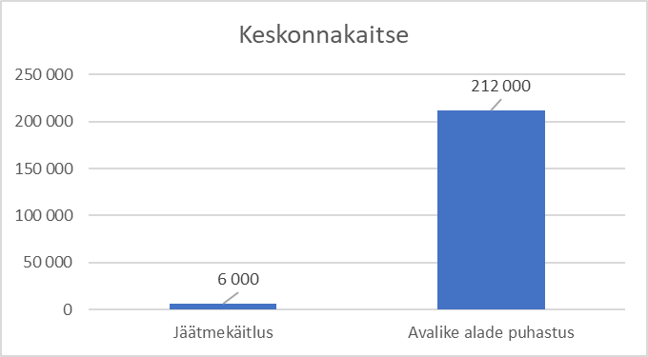

Jäätmekäitlus
Jäätmekäitluse all on avalike prügikastide tühjendamine, jäätmete kogumine väljaspool hooldusalasid, reostusallikate likvideerimine ning ohtlike jäätmete kogumine ning äravedu. Prügiveoteenust ostetakse AS-ilt Ragn-Sells ja ohtlike jäätmete käitlemist teostab AS Eesti Keskkonnateenused. Jäätmejaama tööle rakendamisega, mida opereerib AS Eesti Keskkonnateenused, suurenesid omavalitsuse kulutused ohtlike jäätmete kogumisele. Eelarvereale on arvestatud ka EVALD programmi jäätmehalduse mooduli haldamiskulud.

Kululiik | 2021 eelarve täitmine | 2022 eelarve | 2023 eelarve | Muutus | Muutus %
Muud toetused | 0 | 5 850 | 6 000 | 150 | 3%
Majandamiskulud | 91 105 | 55 000 | 51 300 | -3 700 | -7%
Jäätmekäitlus | 0 | 5 850 | 6 000 | 150 | 3%

Avalike alade puhastamine
Tegevuse all kajastatakse aastaringset teede ja tänavate puhastust, lume ja libedusetõrjet, Otepää-Pühajärve kergliiklustee hooldamist ja puhastamist. Siia kuulub veel avalike väljakute, platside puhastamine ning traktori MTZ kulud.

Kululiik | 2021 eelarve täitmine | 2022 eelarve | 2023 eelarve | Muutus | Muutus %
Majandamiskulud | 266 550 | 275 000 | 212 000 | -63 000 | -23%
Avalike alade puhastus (teede ja tänavate pühkimine, lumetõrje) | 266 550 | 275 000 | 212 000 | -63 000 | -23%

Heitveekäitlus ja saaste
Eelarvereale on planeeritud sadeveekaevude ja -torude hoolduskulud. Nende põhihooldus toimub kevadel pärast tänavate killustikust ja liivast puhastamist ja sügisel pärast lehtede langemist. Muude tegevuskulude all on kajastatud Keskkonnaametile deklareeritud vee erikasutustasu, mille kulud tarbija vallale kinni maksis, kuid kuna nüüd rajati vana-Otepääle uus kanalisatsioon ei ole enam vajadust deklaratsioone esitada.

Kululiik | 2021 eelarve täitmine | 2022 eelarve | 2023 eelarve | Muutus | Muutus %
Majandamiskulud | 60 | 2 500 | 2 000 | -500 | -20%
Muud tegevuskulud | 23 | 0 | 0 | 0 | -100%
Heitveekäitlus ( ka saaste vähendamine) vee deklaratsioon | 83 | 2 500 | 2 000 | -500 | -100%

ELAMU- JA KOMMUNAALMAJANDUS

Elamu- ja kommunaalmajanduse kulud moodustavad 8% põhitegevuse eelarve kuludest. Eelarve suureneb 5% seoses hindade kallinemisega.

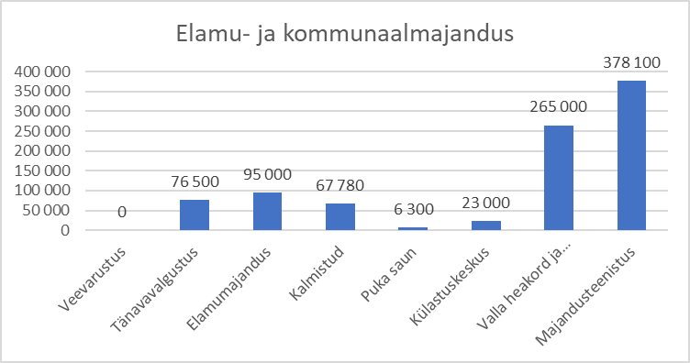

Tänavavalgustus
Eelarvereal on planeeritud Otepää valla tänavavalgustuse elektri- ja remondikulud, võrgutasud ning käidukorralduskulud. Eelarve väheneb 13% kuna meil on vahetatud tänavavalgustuse renoveerimise käigus paljud lambid LED lampide vastu, mis annab märgatava kokkuhoiu.

Kululiik | 2021 eelarve täitmine | 2022 eelarve | 2023 eelarve | Muutus | Muutus %
Majandamiskulud | 99 539 | 94 000 | 76 500 | -17 500 | -19%
Tänavavalgustus | 99 539 | 94 000 | 76 500 | -17 500 | -19%

Planeeritud investeering: Tänavavalgustuse lampide vahetamine LED lampide vastu kergliiklusteedel 80 000 eurot.

Elamumajandus
Vallal on 44 välja üüritud korterit. Elamumajanduse kulud sisaldavad vallale kuuluvate korterite ülalpidamiskulusid (vesi, küte, elekter, korrashoiuvahendid, korrashoiuteenus jne) ning nende remondi- ja hoolduskulusid. Üüri- ja rendituludeks on planeeritud 75 000 eurot.

Kululiik | 2021 eelarve täitmine | 2022 eelarve | 2023 eelarve | Muutus | Muutus %
Majandamiskulud | 90 445 | 66 000 | 95 000 | 29 000 | 44%
Elamumajandus | 90 445 | 66 000 | 95 000 | 29 000 | 44%

Kalmistud
Ilmjärve, Sangaste ja Puka kalmistuid hooldavad Otepää Vallavalitsuse poolt tööle palgatud kalmistuvahid. Eelarvereale on planeeritud 2,75 töökoha kulud. Tööjõukulu suurendab miinimumpalga tõus. Majandamiskuludes on ette nähtud kalmistutelt prügivedu, ohtlike puude ja võsa langetamine, töövahendite soetamine, liiva vedamine.

Kululiik | 2021 eelarve täitmine | 2022 eelarve | 2023 eelarve | Muutus | Muutus %
Tööjõukulud | 28 800 | 38 031 | 39 000 | 969 | 3%
Majandamiskulud | 13 584 | 18 800 | 28 780 | 9 980 | 53%
Kalmistud | 42 384 | 56 831 | 67 780 | 10 949 | 19%

Puka saun
Vald katab sauna vee- ja küttekulud ning sauna haldamise ja sauna ümbruse koristamisega seotud kulud.

Kululiik | 2021 eelarve täitmine | 2022 eelarve | 2023 eelarve | Muutus | Muutus %
Majandamiskulud | 6 183 | 6 300 | 6 300 | 0 | 0%
Puka saun | 6 183 | 6 300 | 6 300 | 0 | 0%

Külastuskeskuse hoone haldus
Eelarverea kuludes nähakse ette külastuskeskuse hoone haldamiskulud ning hoones asuva avaliku WC remondi- ja majandamiskulud (elekter, vesi, valve, korrashoiuteenus, korrashoiumaterjalide soetamine) ja puhastusteenistuja tööjõukulud. Hoone on antud rendile AS-ile Eesti Post ja Nuustaku pruulikojale.

Kululiik | 2021 eelarve täitmine | 2022 eelarve | 2023 eelarve | Muutus | Muutus %
Tööjõukulud | 5 514 | 6 855 | 7 000 | 145 | 2%
Majandamiskulud | 29 164 | 16 000 | 16 000 | 0 | 0%
Külastuskeskus | 34 678 | 22 855 | 23 000 | 145 | 1%

Majandusteenistus
Tegemist on valla majandamist korraldava struktuuriüksusega. Eelarvereale on arvestatud 8,75 töökoha tasud koos riiklike maksudega. Kuludes on planeeritud Otepääl Lipuväljak 13 asuva hoone ja Sangaste ning Puka teenuskeskuste majandamiskuludega (küte, elekter, vesi, valve, korrashoiukulud), nelja sõiduauto ülalpidamiskuludega (kütus, remont, hooldus, kindlustus ja liisingmaksed) ning isikliku sõiduauto kasutamisega seotud kuludega ning administreerimis- ja koolituskuludega.

Kululiik | 2021 eelarve täitmine | 2022 eelarve | 2023 eelarve | Muutus | Muutus %
Tööjõukulud | 197 077 | 198 050 | 210 000 | 11 950 | 6%
Majandamiskulud | 154 384 | 162 100 | 168 100 | 6 000 | 4%
Majandusteenistus | 351 461 | 360 150 | 378 100 | 17 950 | 5%

Heakord
Vallavalitsus korraldab avalikus kasutuses olevate alade korrashoiuteenust Otepää linnas, Sangaste alevikus, Puka alevikus, Keeni ja Nõuni külades. Eelarves on planeeritud valla haljastuse, ohtlike puude lõikamine, heakorratööd. Rannapargi, kultuurimaja pargi, linnamäe korrastustööd (niitmine, võsa eemaldamine, ohtlike puude raiumine jne), hulkuvate koerte, kasside püüdmine, transportimine ja nende hoiupäevade tasud, jõuludega seotud kulud (kuuse soetamine, transport, kaunistused koos ülespaneku ja mahavõtmisega).

Kululiik | 2021 eelarve täitmine | 2022 eelarve | 2023 eelarve | Muutus | Muutus %
Majandamiskulud | 265 914 | 266 000 | 265 000 | -1 000 | 0%
Valla heakord ja haljastus | 265 914 | 266 000 | 265 000 | -1 000 | 0%

KULTUUR JA VABA AEG

Eesmärgiks on väärtustada kohalikku kultuuri ja kultuuritegijaid, tõsta kultuuri ja kultuuripärandi osa Otepää valla maine kujundamisel ja külastuskoha tutvustamisel. Arendada kultuuritegevust koostöös teiste valdkondadega. Tagada aastaringne aktiivne kultuuri- ja spordielu, hoidmaks Otepääd rahvusvaheliselt tunnustatud treening- ja spordikeskusena ning kõrgetasemelise kultuurikeskusena. Valla eelarvest on vabale ajale ja kultuurile eraldatud 10% valla põhitegevuse kulude eelarvest.

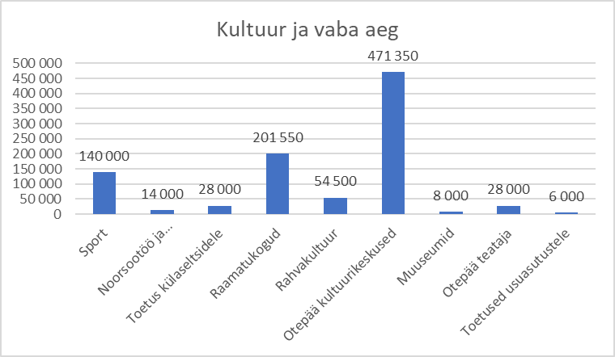

Sport
Spordi arendamise eesmärgiks on luua kohalikele elanikele ja turistidele head sportimise võimalused, korraldades rahva- ja tervisespordipäevi, hooldades spordirajatisi, arendada koostööd erinevate spordiklubide vahel ja toetada rahvusvahelisi võistlusi. Kulutused spordile moodustavad 1,9% põhitegevuse eelarve kuludest. Valla territooriumil olevate spordirajatiste hooldamiseks ja korrashoiuks on eraldatud 50 000 eurot SA-le Tehvandi Spordikeskus (hüppemäe ja kõnniteede valgustuseks, spordiklubide ja koolide poolt rajatiste kasutamiseks ning rajatiste korrashoiuks).

Kululiik | 2021 eelarve täitmine | 2022 eelarve | 2023 eelarve | Muutus | Muutus %
Spordirajatised | 59 820 | 63 700 | 78 700 | 15 000 | 24%
Spordiorganisatsioonid | 94 177 | 127 500 | 140 000 | 12 500 | 10%
Spordiüritused | 21 535 | 23 000 | 29 000 | 6 000 | 26%
Rahvusvahelised spordiüritused | 7 000 | 20 000 | 0 | -20 000 | -100%
Sport kokku | 182 532 | 234 200 | 247 700 | 13 500 | 6%

Otepää Avatud Noortekeskus
Otepää Avatud Noortekeskus hõlmab Otepääl asuvat noortekekeskust ja Pukas ning Keenis asuvaid harunoortekeskusi. Töötasu on arvestatud 4 noorsootöötajale. Majandamiskuludes on planeeritud kulud erinevatele üritustele, mängudele ja maleva läbiviimisele.

Kululiik | 2021 eelarve täitmine | 2022 eelarve | 2023 eelarve | Muutus | Muutus %
Muud toetused | 0 | 0 | 250 | 250 | 100%
Tööjõukulud | 45 625 | 68 700 | 70 000 | 1 300 | 2%
Majandamiskulud | 27 299 | 33 350 | 44 330 | 10 980 | 33%
Otepää Avatud Noortekeskus | 72 924 | 102 050 | 114 580 | 12 530 | 19%

Otepää Raamatukogu
Otepää Raamatukogu hõlmab endast Otepääl asuvat linnaraamatukogu ja Sangastes, Keenis, Pukas, Kuigatsis ning Nõunis asuvaid haruraamatukogusid. Struktuuris on arvestatud 7 töökohta. Puka raamatukogu pakub lisaks raamatute laenutamisele veel postipunkti teenuseid. Majandamiskulud sisaldavad: administreerimiskulusid koos perioodika tellimisega, hoonete majandamiskulusid (küte, elekter, vesi, kindlustus, valve jne), IT kulusid, isikliku sõiduauto kasutamise kulusid, koolituskulusid, inventarikulusid, ürituste korraldamise kulusid ja raamatute soetamise kulusid. Sh 13 000 eurot on kavandatud riigilt saadavate raamatute kulude katteks.

Kululiik | 2021 eelarve täitmine | 2022 eelarve | 2023 eelarve | Muutus | Muutus %
Tööjõukulud | 113 136 | 124 000 | 127 000 | 3 000 | 2%
Majandamiskulud | 62 015 | 71 973 | 74 550 | 2 577 | 4%
OTEPÄÄ RAAMATUKOGU | 175 151 | 195 973 | 201 550 | 5 577 | 3%

Kultuur
Eesmärgiks on kultuuri kättesaadavaks tegemine, traditsiooniliste ürituste korraldamine, kultuuriinfo edastamise koordineerimine, kultuuritegijate motiveerimine, kollektiivide tegevuse ja ürituste toetamine.

Otepää Kultuurikeskused
Valla kultuurielu korraldava Otepää kultuurikeskused kulud sisaldavad Otepää, Sangaste, Puka ja Nõuni kultuuriasutuste tööjõu-, hoonete ja rajatiste, administreerimis-, IT, inventari ja ürituste kulusid, koolitus- ja lähetuskulusid, isikliku sõiduauto kulusid, transpordikulusid jne. Otepää Kultuurikeskuse palgal on 9 inimest. Lisaks makstakse ca 20-le inimesele ringijuhi tasu. Kultuurikeskuse teenitavat tulu on planeeritud eelarvesse 35 000 eurot.

Kululiik | 2021 eelarve täitmine | 2022 eelarve | 2023 eelarve | Muutus | Muutus %
Tööjõukulud | 184 728 | 204 030 | 210 000 | 5 970 | 3%
Majandamiskulud | 183 062 | 235 105 | 261 350 | 26 245 | 11%
OTEPÄÄ KULTUURIKESKUSED | 367 790 | 439 135 | 471 350 | 32 215 | 7%

Toetus kultuuriseltsidele ja organisatsioonidele
Muude toetuste all kajastatakse toetusi valla kultuuriorganisatsioonidele, mida jaotatakse vallavalitsuse korralduste alusel (18 000 eurot) ja lisaks kultuuripealinna programmi toetus (14 000 eurot). Majandamiskulude all on erinevate üritustega seotud kulud.

Kululiik | 2021 eelarve täitmine | 2022 eelarve | 2023 eelarve | Muutus | Muutus %
Muud toetused | 25 184 | 32 000 | 40 500 | 8 500 | 21%
Majandamiskulud | 1 257 | 10 225 | 14 000 | 3 775 | 37%
Toetus kultuuriorganisatsioonidele- ja seltsidele | 26 441 | 42 225 | 54 500 | 12 275 | 29%

Toetus külaseltsidele
Eelarvereal on külaseltsidele ettenähtud tegevustoetused. Tegevustoetust saavad taotleda need külaseltsid, kes on valinud külavanema. Hetkel on neid külaseltse 16. Lisaks toetus külade ühendusele 12 000 eurot.

Kululiik | 2021 eelarve täitmine | 2022 eelarve | 2023 eelarve | Muutus | Muutus %
Muud toetused | 13 700 | 23 500 | 28 000 | 4 500 | 19%
Toetus külaseltsidele | 13 700 | 23 500 | 28 000 | 4 500 | 19%

Muuseumid
Muuseumi kulud hõlmavad Otepää Talispordimuuseumi administreerimiskulusid, mille eest makstakse iga kuu lepingu alusel SA-le Tehvandi Spordikeskus.

Kululiik | 2021 eelarve täitmine | 2022 eelarve | 2023 eelarve | Muutus | Muutus %
Majandamiskulud | 22 595 | 8 000 | 8 000 | 0 | 0%
Muuseumid | 22 595 | 8 000 | 8 000 | 0 | 0%

Ajaleht Otepää Teataja
Eelarvereal kajastatakse ajalehe „Otepää Teataja“ kulutusi (lehe toimetamine, trükkimine ja levitamine). 2023.a planeeritakse välja anda 21 ajalehenumbrit koos hariduselu kajastavate vahelehtedega. Valla eelarvesse laekub tulu ajalehes kuulutuste avaldamise eest 9 000 eurot.

Kululiik | 2021 eelarve täitmine | 2022 eelarve | 2023 eelarve | Muutus | Muutus %
Majandamiskulud | 24 757 | 29 000 | 28 000 | -1 000 | -3%
Ajaleht Otepää Teataja | 24 757 | 29 000 | 28 000 | -1 000 | -3%

Toetus usuasutustele
Toetused on planeeritud: EELK Otepää Maarja kogudusele, EELK Sangaste Püha Andrease kogudusele ning Ilmjärve kirikule.

Kululiik | 2021 eelarve täitmine | 2022 eelarve | 2023 eelarve | Muutus | Muutus %
Muud toetused | 1 500 | 6 000 | 6 000 | 0 | 0%
Toetused usuasutustele | 1 500 | 6 000 | 6 000 | 0 | 0%

HARIDUS

Eesmärgiks on haridusasutuste konkurentsivõime tagamine ning tänapäeva nõuetele vastava kvaliteetse, mitmekesise laste ja õpilaste vajadusi ning huve arvestava hariduse andmine, ühiskondlikest lepetest tulenevate tugiteenuste tagamine.
Hariduskulud moodustavad 56% valla eelarve põhitegevuse kuludest. Hariduskulud suurenevad 3%.
Läbi eelarve rahastatakse Otepää Gümnaasiumi, Pühajärve Põhikooli ja seal asuvat kolme lasteaiarühma, Keeni Põhikooli ja seal asuvat kolme lasteaiarühma, Puka Kooli ja seal asuvat kahte lasteaiarühma, Otepää Lasteaeda, Otepää Muusikakooli ja Puka Kunstikooli ning mitmeid haridust toetavaid tegevusi. Hariduse finantseerimine toimub nii kohaliku omavalitsuse eelarvest, kui ka Vabariigi Valitsuse poolt tasandusfondi kaudu hariduskuludeks eraldatud vahenditest. 61% hariduse eelarvest rahastab omavalitsus ja riigilt saadakse 39%. Riigieelarvest rahastatakse koolijuhtide ja õpetajate töötasud, nende koolituskulusid, eraldatakse vahendeid õppevahendite ja koolilõuna kulude katteks. Riik eraldab õpilaskodus olevate laste toetuseks 2000 eurot lapse kohta aastas.
Otepää valla haridusasutustes käib kokku 1 009 last, nendest üldhariduskoolides 707 ja koolieelsetes lasteasutustes 302 last.

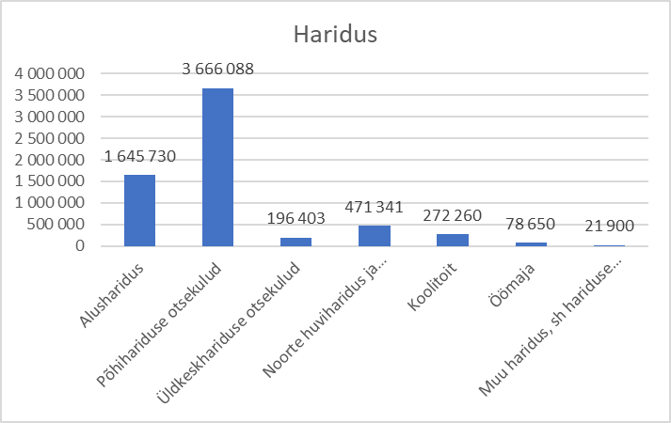

Alusharidus
Otepää vallas on neli alusharidust pakkuvat asutust. Lapsi on neis kokku 10. novembri 2022. a seisuga 302. Eelarve kokku on 27 % hariduskuludest. 2023. aasta eelarves on ühe lapse arvestuslikuks kuluks 5 876 eurot aastas.

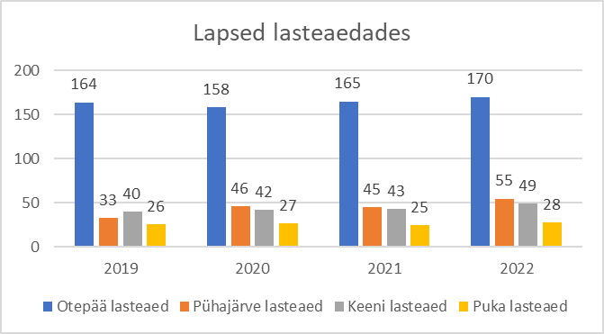

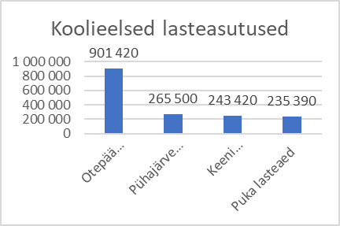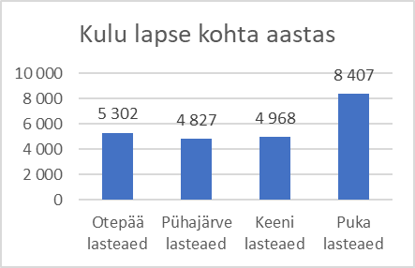

Otepää Lasteaed
Otepää Lasteaias on avatud 9 rühma; 10. novembri 2022. aasta seisuga oli nimekirjas 170 last. Laste arv on võrreldes eelmise suurenenud 5 lapse võrra. 2023. aastal on lasteaiaõpetaja töötasu 1 270, magistrikraadiga lasteaiaõpetaja tasu 1 412 eurot kuus ja õpetaja abi töötasuks 950 eurot kuus. Töötasu on arvestatud 39,26 töökohale. Eelarves on arvestatud vahendid administreerimiskuludeks, hoonete majandamiskuludeks, IT kuludeks, inventari kuludeks, õppevahendite kuludeks, toitlustamise kuludeks jne. Õppevahendite ja mänguasjade soetamise kulud moodustavad 30% lastevanemate poolt tasutud kohatasust.

Kululiik | 2021 eelarve täitmine | 2022 eelarve | 2023 eelarve | Muutus | Muutus %
Tööjõukulud | 668 533 | 733 618 | 735 000 | 1 382 | 0%
Majandamiskulud | 123 074 | 137 350 | 166 420 | 29 070 | 21%
Otepää Lasteaed | 791 607 | 870 968 | 901 420 | 30 452 | 3%

Keeni Põhikooli lasteaiarühmad
Keeni Põhikooli juures on avatud kolm eelkooliealiste laste rühma. 10. novembri 2022. aasta seisuga oli lapsi nimekirjas 49. Lasteaia eelarvereal on arvestatud 13 töökoha tööjõukulud. 2023. aastal on lasteaiaõpetaja töötasu 1 270, magistrikraadiga lasteaiaõpetaja tasu 1 412 eurot kuus ja õpetaja abi töötasu 950 eurot kuus. Majandamiskuludes on arvestatud administreerimiskulude, koolituskulude, IT kulude, hoone küte, elekter, vee ja korrashoiukulud, isikliku sõiduauto kuludega, toitlustamiskulude ning õppevahendite ja mänguasjade soetamiskuluga jne. Õppevahendite ja mänguasjade soetamise kulud moodustavad 30% lastevanemate poolt tasutud kohatasust.

Kululiik | 2021 eelarve täitmine | 2022 eelarve | 2023 eelarve | Muutus | Muutus %
Tööjõukulud | 181 517 | 203 000 | 203 000 | 0 | 0%
Majandamiskulud | 30 389 | 35 150 | 40 420 | 5 270 | 15%
Keeni põhikooli lasteaiarühmad | 211 906 | 238 150 | 243 420 | 5 270 | 2%

Pühajärve Põhikooli lasteaiarühmad
Pühajärve Põhikooli juures on avatud kolm eelkooliealiste laste rühma. 10. novembri 2022. aasta seisuga oli nimekirjas 55 last. Lasteaia eelarvereal on arvestatud 9 töökoha tööjõukulud. 2023. aastal on õpetaja töötasuks arvestatud 1 270 eurot kuus ja õpetaja abi töötasuks 950 eurot kuus. Õppevahendite ja mänguasjade soetamiskulud moodustavad 30% lastevanemate poolt tasutud kohatasust. Majandamiskuludes on arvestatud administreerimiskulude, koolituskulude, IT kulude, majandamiskulude, toitlustamiskulude ning õppevahendite ja mänguasjade soetamiskuluga jne.

Kululiik | 2021 eelarve täitmine | 2022 eelarve | 2023 eelarve | Muutus | Muutus %
Tööjõukulud | 178 241 | 200 700 | 200 700 | 0 | 0%
Majandamiskulud | 42 573 | 70 900 | 64 800 | -6 100 | -9%
Pühajärve Põhikooli lasteaiarühmad | 220 813 | 271 600 | 265 500 | -6 100 | -2%

Puka Kooli lasteaiarühmad
Puka Kooli juures on kaks lasteaiarühma. 10. novembri 2022. aasta seisuga oli lapsi 28. Lasteaia eelarves on arvestatud 11,29 töökoha tööjõukulud. 2023. aastal on õpetaja töötasuks 1 270 eurot kuus ja õpetaja abi töötasuks 950 eurot kuus. Majandamiskuludes on arvestatud administreerimiskulude, koolituskulude, IT kulude, majandamiskulude, inventarikulude, toitlustuskulude ning õppevahendite ja mänguasjade soetamiskuluga. Õppevahendite ja mänguasjade soetamise kulud moodustavad 30% lastevanemate poolt tasutud kohatasust. 2023. aastal vahetatakse lasteaia katus.

Kululiik | 2021 eelarve täitmine | 2022 eelarve | 2023 eelarve | Muutus | Muutus %
Tööjõukulud | 172 601 | 185 000 | 185 000 | 0 | 0%
Majandamiskulud | 28 197 | 32 640 | 50 390 | 17 750 | 54%
Puka Kooli lasteaiarühmad | 200 798 | 217 640 | 235 390 | 17 750 | 8%

Lasteaiakulud teistele omavalitsustele
Antud eelarvereal on kulud, mida omavalitsus maksab Otepää vallas sissekirjutust omavad, kuid teiste omavalitsuste lasteaedades käivate laste kulude katteks. 10. detsembri 2022. a seisuga käis teiste omavalitsuste lasteaedades 24 last (neli last vähem kui eelmine aasta): Valga vald 9 last, Elva vald 7 last, Tallinna linn 2 last, Kanepi vald 2 last, Tõrva vald 1 laps, Tartu linn 1 laps, Nõo vald 1 laps, Põltsamaa vald 1 laps.

Kululiik | 2021 eelarve täitmine | 2022 eelarve | 2023 eelarve | Muutus | Muutus %
Majandamiskulud | 137 746 | 141 000 | 132 000 | -9 000 | -6%
Lasteaiakulu teistele omavalitsustele | 137 746 | 141 000 | 132 000 | -9 000 | -6%

Üldharidus ja huvikoolid
Otepää vallas on neli kooli, kus lapsi kokku 10. novembri 2022. a seisuga 707. Kooli tugi- ja abipersonali ning kooli majandamiskulusid rahastatakse kohalikust eelarvest, õpetajate ning koolijuhi töötasudeks, nende koolituskuludeks ja õppevahendite soetamiseks saadakse vahendeid riigieelarvest. Koolikoha maksumus ühe lapse kohta üldhariduskoolis on 2442,50 eurot.
2023. aastal on huvikoolides on lapsi kokku 98. Otepää Muusikakooli kohamaksumus lapse kohta on 3792 eurot ja Puka Kunstikoolis 2569 eurot lapse kohta.

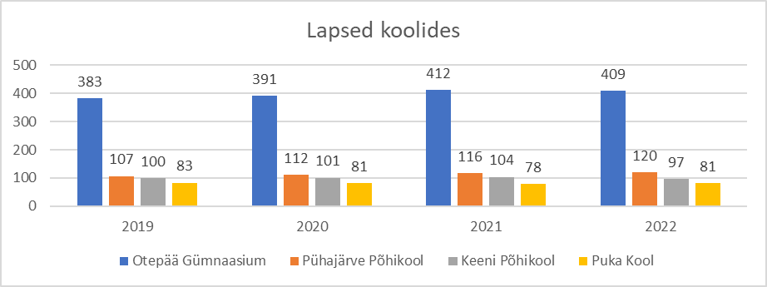

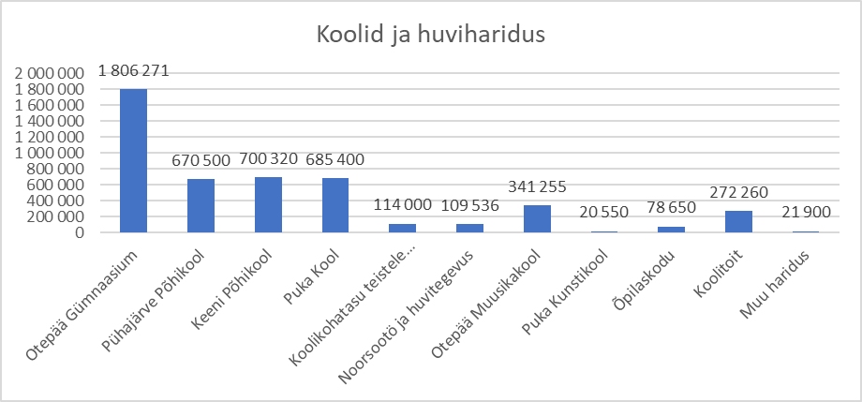
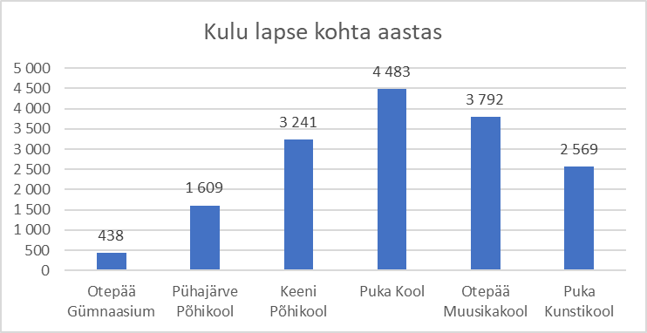

Otepää Gümnaasium
Koolis on töös 22 klassi. 10. novembri 2022. a seisuga õpib koolis 409 õpilast. Eelarves on arvestatud 54,56 töökohta. Õpetajate töötasuks on planeeritud vähemalt 1 759 eurot kuus. Majandamiskuludes on arvestatud administreerimiskulude, koolituskulude, IT kulude, hoonete majandamiskulude, inventarikulude, õppevahendite, ürituste jm kuluga.
Otepää Gümnaasiumi spordihoone eelarvereal on arvestatud 3 töökohta. Tööjõukulude eelarverida suurendab miinimumpalga suurenemisega. Majandamiskuludena on arvestatud administreerimiskulud, hoone ülalpidamise kulud, IT kulud jne.
Otepää Gümnaasiumi juures on avatud õpilaskodu. 10. novembri 2022.a seisuga oli õpilaskodus 18 last, nendest 10 olid riiklikul ülalpidamisel. Ühe lapse kulude katteks eraldab riik 2 000 eurot aastas. Tööjõukulus on arvestatud 4 töökoha kuluga. Majandamiskuludes on arvestatud administreerimiskulud, õpilaskodu hoone ülalpidamisega seotud kulud, IT kulud ja remondi kulud.

Kululiik | 2021 eelarve täitmine | 2022 eelarve | 2023 eelarve | Muutus | Muutus %
Muud toetused | 8 030 | 5 450 | 0 | -5 450 | 0%
Tööjõukulud | 995 165 | 1 112 169 | 1 227 024 | 114 855 | 10%
Majandamiskulud | 236 705 | 277 289 | 301 394 | 24 105 | 9%
Otepää Gümnaasium otsekulud | 1 239 900 | 1 394 908 | 1 528 418 | 133 510 | 10%

Kululiik | 2021 eelarve täitmine | 2022 eelarve | 2023 eelarve | Muutus | Muutus %
Tööjõukulud | 155 233 | 173 455 | 196 403 | 22 948 | 13%
Otepää Gümnaasiumi astme tööjõukulud | 155 233 | 173 455 | 196 403 | 22 948 | 13%

Kululiik | 2021 eelarve täitmine | 2022 eelarve | 2023 eelarve | Muutus | Muutus %
Tööjõukulud | 28 262 | 37 484 | 39 000 | 1 516 | 4%
Majandamiskulud | 30 511 | 30 550 | 42 450 | 11 900 | 39%
Otepää Gümnaasiumi spordihoone | 58 773 | 68 034 | 81 450 | 13 416 | 20%

Kululiik | 2021 eelarve täitmine | 2022 eelarve | 2023 eelarve | Muutus | Muutus %
Tööjõukulud | 47 426 | 53 020 | 56 000 | 2 980 | 6%
Majandamiskulud | 13 069 | 20 010 | 22 650 | 2 640 | 13%
Otepää Gümnaasiumi õpilaskodu | 60 495 | 73 030 | 78 650 | 5 620 | 8%

Pühajärve Põhikool
Koolis on 9 klassikomplekti. 10. novembri 2022. a seisuga õppis koolis 120 õpilast. Kooli tugi- ja abipersonali ning kooli majandamiskulusid rahastatakse kohalikust eelarvest, õpetajate ning koolijuhi töötasudeks, nende koolituskuludeks ja õppevahendite soetamiseks saadakse vahendeid riigieelarvest. Kooli eelarvereal on arvestatud 22,06 töökohaga. Tööjõukulud suurenevad 13%. 2022. aastal on õpetaja töötasuks arvestatud vähemalt 1 759 eurot kuus. Õppejuhi tööjõukulud on viidud lasteaiarühmade eelarvereale. Majandamiskuludes on arvestatud koolihoone ülalpidamiskuludega, inventari soetamise kuludega, administreerimiskuludega, koolituskuludega, IT, õpilasürituste, õppevahendite ja transpordikuludega jne.

Kululiik | 2021 eelarve täitmine | 2022 eelarve | 2023 eelarve | Muutus | Muutus %
Tööjõukulud | 478 240 | 508 000 | 573 000 | 65 000 | 13%
Majandamiskulud | 83 522 | 103 601 | 97 500 | -6 101 | -6%
Pühajärve Põhikooli põhihariduse otsekulud | 561 762 | 611 601 | 670 500 | 58 899 | 10%

Keeni Põhikool
Koolis on 9 klassikomplekti. 10. novembri 2022. a seisuga õppis koolis 97 õpilast. Tööjõukulud suurenevad 11%. Eelarvereal on arvestatud 21,75 töökohaga. 2023. aastal on õpetaja töötasuks arvestatud vähemalt 1 759 eurot. Majandamiskulud sisaldavad administreerimiskulusid, koolihoone ülalpidamiskulusid, IT, inventari kulusid, õppevahendite soetamisega seotud kulutusi, õpilaste vaba aja ja transpordiga seotud kulutusi jne.

Puka Kool
Koolis on 9 klassikomplekti. 10. novembri 2022. a seisuga õppis koolis 81 õpilast. Tööjõukulud koolis suurenevad 15%. Eelarves on arvestatud 26,17 töökohaga. 2023. aastal on õpetaja töötasuks arvestatud vähemalt 1 759 eurot. Majandamiskuludena on arvestatud administreerimiskulud, koolimaja ülalpidamisega seotud kulud, IT kulud, isikliku sõiduauto kasutamise kulud, kulutused õppevahenditele, õpilasüritustega seotud kulutud jne.

Kululiik | 2021 eelarve täitmine | 2022 eelarve | 2023 eelarve | Muutus | Muutus %
Tööjõukulud | 448 231 | 497 000 | 563 000 | 66 000 | 13%
Majandamiskulud | 243 566 | 139 803 | 122 400 | -17 403 | -12%
Puka Kooli põhihariduse otsekulud | 691 797 | 636 803 | 685 400 | 48 597 | 8%

Koolikohatasu teistele omavalitsustele
Vahendid on mõeldud Otepää valla sissekirjutusega ja teiste omavalitsuste haridusasutustes käivate laste kulude katmiseks. Sellise tegevuse põhjustab gümnaasiumiastmes õpilaste õppima asumine erikallakuga koolidesse, nooremates astmetes erikoolides käimise vajadus või vanemate tegeliku elukoha muutumine. 10. detsembri 2022. aasta seisuga käis 153 Otepää valda sisse kirjutanud õpilast teiste omavalitsuste koolides. Vabariigi Valitsuse poolt on kehtestatud 2023. aasta õppekoha tegevuskulu piirmääraks 96 eurot kalendrikuus.

Põhikooli osas õpib 68 õpilast:
Elva valla koolis 18 õpilast; Tartu linna koolis 21 õpilast; Põlva valla koolis 5 õpilast;
Tallinna koolis 2 õpilast; Viljandi valla koolis 1 õpilane; Türi valla koolis 1 õpilane;
Antsla valla koolis 3 õpilast; Kanepi valla koolis 1 õpilane; Rakvere linna koolis 1 õpilane;
Valga valla koolis 3 õpilast; Kambja valla koolis 3 õpilast; Jõgeva valla koolis 1 õpilane;
Põltsamaa valla koolis 3 õpilast; Rapla valla koolis 1 õpilane;
Tõrva valla koolis 3 õpilast; Viru-Nigula valla koolis 1 õpilane

Gümnaasiumi osas õpib 85 õpilast:
-Tartu linna koolides 31 õpilast( s.h. 2 riigigümnaasiumis);
-Nõo valla koolis 17 õpilast (riigigümnaasiumis);
-Valga valla koolides 11 (riigigümnaasiumis);
-Elva valla koolides 7 õpilast;
-Tallinnas koolides 3 õpilast;
-Tartu valla koolides 6 õpilast;
-Viljandi linna koolides 3 õpilast
-Audentese Spordigümnaasiumis 4 õpilast (riiklikel kohtadel);
-Kiili valla koolis 1 õpilane:
-Tapa valla koolis 1 õpilane;
-Tõrva valla koolis 1 õpilane;

Kululiik | 2021 eelarve täitmine | 2022 eelarve | 2023 eelarve | Muutus | Muutus %
Majandamiskulud | 114 744 | 116 000 | 114 000 | -2 000 | -2%
Koolikohatasu teistele omavalitsustele | 114 744 | 116 000 | 114 000 | -2 000 | -2%

Otepää Muusikakool
Muusikakooli eesmärgiks on kvaliteetse huvihariduse tagamine. 10. novembri 2022. a seisuga õppis koolis 90 last, õpetatavad erialad on: erinevad puhkpillid, klaver, akordion, viiul, klassikaline kitarr, löökpillid. Eelarverida on suurenenud 21%. Eelarvesse on planeeritud 12,15 töökoha tööjõukulud, administreerimiskulud, sõidu-, koolituste kulud, IT, inventarikulud, õppevahendite kulud, ürituste korraldamise kulud, Eesti Muusikakooli Liidu liikmemaks jne. Õpetaja töötasuks on arvestatud vähemalt 1 600 eurot kuus.

Kululiik | 2021 eelarve täitmine | 2022 eelarve | 2023 eelarve | Muutus | Muutus %
Tööjõukulud | 227 742 | 263 773 | 318 455 | 54 682 | 21%
Majandamiskulud | 26 705 | 17 805 | 22 800 | 4 995 | 28%
Otepää Muusikakool | 254 447 | 281 578 | 341 255 | 59 677 | 21%

Puka Kunstikool
Puka Kunstikoolis käib 10. novembri 2022. a seisuga 8 last. Eelarvesse on planeeritud 1,67 töökoha kulud. Majandamiskuludes on side- ja postikulu, andmeside kulu, korrashoiu ja transpordikulu ning õppevahendite soetamine.

Kululiik | 2021 eelarve täitmine | 2022 eelarve | 2023 eelarve | Muutus | Muutus %
Tööjõukulud | 21 029 | 17 550 | 17 550 | 0 | 0%
Majandamiskulud | 2 686 | 3 000 | 3 000 | 0 | 0%
Puka Kunstikool | 23 715 | 20 550 | 20 550 | 0 | 0%

Koolitoit
Siia kuuluvad õpilaste toitlustamisega seotud kulud. Eelarvereale on planeeritud Keeni Põhikooli, Puka Kooli, Otepää Gümnaasiumi ning Pühajärve Põhikooli õpilaste toitlustamise kulud. Otepää Gümnaasiumi ja Pühajärve Põhikooli õpilasi toitlustab OÜ P. Dussmann Eesti. Keeni Põhikooli ja Puka Kooli toitlustamine toimub aastaringselt koolis asuvate köökide kaudu. Riik toetab 2023. aastal õpilaste toitlustamist 123 725 euroga.

Kululiik | 2021 eelarve täitmine | 2022 eelarve | 2023 eelarve | Muutus | Muutus %
Tööjõukulud | 34 913 | 40 140 | 44 160 | 4 020 | 10%
Majandamiskulud | 168 133 | 201 000 | 228 100 | 27 100 | 13%
Koolitoit | 203 046 | 241 140 | 272 260 | 31 120 | 13%

Noorsootöö ja huvitegevus
Riigi poolt toetusfondi kaudu eraldatud vahendid, mida kastutatakse noorte huvitegevuse mitmekesistamiseks. Toetuse eraldamise aluseks on vallavalitsuse korraldus.

Kululiik | 2021 eelarve täitmine | 2022 eelarve | 2023 eelarve | Muutus | Muutus %
Tööjõukulud | 1 204 | 0 | 0 | 0 | 0%
Majandamiskulud | 126 313 | 141 741 | 109 536 | -32 205 | -23%
Noorsootöö (huvitegevus) | 127 517 | 141 741 | 109 536 | -32 205 | -23%

Muud hariduskulud
Antud eelarvereale on arvestatud haridustegevuse kulud, mida koordineerib ja korraldab valla haridusspetsialist. Tööjõukulude all kajastatakse parimatele õpetajatele kingitavaid kinkekaarte koos maksudega. Majandamiskulude all on toetavate projektide kulud, olümpiaadide, medalistide vastuvõtukulud, koolituspäevade kulud jne. Kulud suurenevad, kuna ürituste korraldamine on läinud kallimaks

Kululiik | 2021 eelarve täitmine | 2022 eelarve | 2023 eelarve | Muutus | Muutus %
Tööjõukulud | 1 197 | 1 950 | 2 100 | 150 | 8%
Majandamiskulud | 17 030 | 19 800 | 19 800 | 0 | 0%
Muud hariduskulud | 18 227 | 21 750 | 21 900 | 150 | 1%

SOTSIAALNE KAITSE

Eesmärgiks on parandada vallaelanike elukvaliteeti, ennetada nende toimetuleku raskusi, osutada igakülgset abi erivajadustega inimestele. Samuti on eesmärgiks sotsiaalteenuste kättesaadavuse tagamine elanikele ning valla elanikke teavitamine kodanikele pakutavatest sotsiaalteenustest ja tervist edendavatest üritustest. See moodustab 12% valla põhitegevuse kuludest.

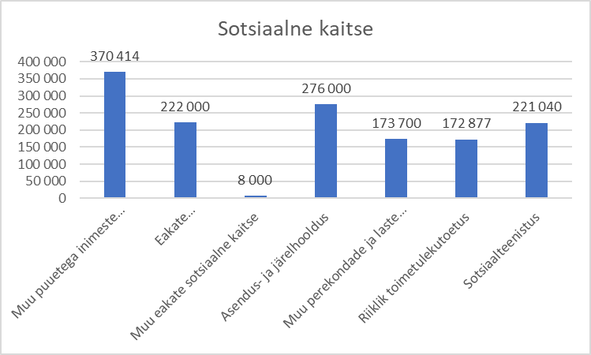

Puuetega inimeste sotsiaalne kaitse
Majandamiskulude all on erivajadustega inimeste eluaseme füüsiline kohandamine, puuetega laste kulude katmine (tugiisikute sõidukulud, puuetega inimeste transport, toetatud teenused, jm kulud). Käimas on ISTE projekt, mille kulud riik meile kinni maksab aga selle projekti kulude võrra on majanduskulud kasvanud
Sotsiaaltoetuste all kajastatakse puuetega inimestele ja nende hooldajatele mõeldud toetuseid.

Kululiik | 2021 eelarve täitmine | 2022 eelarve | 2023 eelarve | Muutus | Muutus %
Sotsiaaltoetused | 74 056 | 65 000 | 65 000 | 0 | 0%
Tööjõukulud | 127 091 | 159 948 | 170 000 | 10 052 | 6%
Majandamiskulud | 72 957 | 77 354 | 135 414 | 58 060 | 75%
Puuetega inimeste sotsiaalne kaitse | 274 103 | 302 302 | 370 414 | 68 112 | 23%

Eakate sotsiaalhoolekande asutused
Antud tegevuse alla on planeeritud teenuse ostmine hoolekandeasutustest. 2022. aasta novembrikuu seisuga osteti nimetatud teenust SA-lt Otepää Tervisekeskus, AS-ilt Lõuna-Eesti Hooldekeskus, AS-ilt Valga Haigla, Tõrva Haigla Sihtasutuselt ja SA-lt Aarike Hooldekeskus. Eelarve koostamise ajal maksis omavalitsus osaliselt 39 inimese hooldekodu kulud. Keskmine kulu inimese kohta 400 eurot.

Kululiik | 2021 eelarve täitmine | 2022 eelarve | 2023 eelarve | Muutus | Muutus %
Majandamiskulud | 186 453 | 215 000 | 222 000 | 7 000 | 3%
Eakate sotsiaalhoolekande asutused | 186 453 | 215 000 | 222 000 | 7 000 | 3%

Muu eakate sotsiaalne kaitse
Kajastatakse kulutusi eakate sotsiaalkaitsele.

Kululiik | 2021 eelarve täitmine | 2022 eelarve | 2023 eelarve | Muutus | Muutus %
Sotsiaaltoetused | 186 | 1 000 | 1 000 | 0 | 0%
Majandamiskulud | 8 430 | 8 500 | 7 000 | -1 500 | -18%
Muu eakate sotsiaalne kaitse | 8 616 | 9 500 | 8 000 | -1 500 | 0

Asendus- ja järelhooldus
Toetusfondi kaudu rahastatav tegevus, kus raha eraldatakse järelhooldusel, asenduskodus või asendusperes olevate isikute kulutuste katteks. Eelarvesse on planeeritud 10 lapse kulud. Teenust ostame kolmelt asutuselt: MTÜ-lt Tartu Kristlik Noortekeskus (6 in) AS-ilt Hoolekandeteenused (1 in). MTÜ-lt Vahtramäe (3 in). Riik maksab asendukoduteenuse eest 207 900 eurot.

Kululiik | 2021 eelarve täitmine | 2022 eelarve | 2023 eelarve | Muutus | Muutus %
Majandamiskulud | 226 056 | 270 000 | 276 000 | 6 000 | 2%
Asendus- ja järelhooldus | 226 056 | 270 000 | 276 000 | 6 000 | 27

Muu perekondade ja laste sotsiaalne kaitse
Majandamiskulude real on sünnikirjade kätteandmisega seotud kulu, laste jõulupakkide kulu, laste- ja noortelaagrite kulu, projekti „Imelised aastad“ toitlustamise ja hoiukulud, perede nõustamisteenuse ja transpordikulud ning koolitus-, toitlustamis- ja transpordikulud. Toetuste alla on arvestatud sünnitoetused (600 eurot laps), haridustoetused nii esimesse klassi astuvatele lastele kui kooli lõpetajatele (lapse kohta vastavalt 100 eurot ranitsatoetus, 45 eurot põhikooli lõpetamine ja 50 eurot keskkooli lõpetamine) ja vahendid volikogu 19. aprilli 2018. a määruses nr 1-2/7 „Sotsiaalhoolekandelise abi andmise kord“ loetletud ühekordseteks toetusteks. 2023. aastal plaanitakse uuesti läbi viia lapsevanemate koolitusprogramm „Imelised aastad“.

Kululiik | 2021 eelarve täitmine | 2022 eelarve | 2023 eelarve | Muutus | Muutus %
Sotsiaaltoetused | 89 411 | 161 674 | 107 600 | -54 074 | -33%
Tööjõukulud | 803 |  |  | 0 | 0%
Majandamiskulud | 38 250 | 56 600 | 66 100 | 9 500 | 17%
Muu perekondade ja laste sotsiaalne kaitse | 128 464 | 218 274 | 173 700 | -44 574 | -20%

Toimetulekutoetus on Vabariigi Valitsuse määrusega kohalikele omavalitsustele eraldatav toetus. Toimetulekutoetuse arvestamine ja jagamine toimub vastavalt sotsiaalhoolekande seadusele. Arvestuse aluseks on riigi poolt kehtestatud toimetulekupiir, mille suuruseks 2023. aastal ühe täisealise pereliikme kohta on 200 eurot kuus. Iga järgmise pere lapse kohta arvestatakse toimetulekupiiriks 180% perekonna esimese liikme toimetulekupiiri suurusest ja iga järgmise pere täiskasvanu kohta arvestatakse toimetulekupiiriks 80% perekonna esimese liikme toimetulekupiiri suurusest.
2022. aasta novembrikuu seisuga eraldati Otepää vallas toimetulekutoetust 42 perele.

Kululiik | 2021 eelarve täitmine | 2022 eelarve | 2023 eelarve | Muutus | Muutus %
Sotsiaaltoetused | 62 865 | 255 237 | 172 877 | -82 360 | -32%
RIIKLIK TOIMETULEKUTOETUS | 62 865 | 255 237 | 172 877 | -82 360 | -32%

Sotsiaalteenistus
2023. aasta eelarvesse on arvestatud sotsiaalteenistuse 8 teenistuja tööjõukulud. Majandamiskuludesse on planeeritud teenistuse side- ja koolituskulud, sotsiaalteenistuse kahe sõiduauto rent ja kulud ning isikliku sõiduauto kulud.

Kululiik | 2021 eelarve täitmine | 2022 eelarve | 2023 eelarve | Muutus | Muutus %
Tööjõukulud | 106 419 | 174 900 | 185 000 | 10 100 | 6%
Majandamiskulud | 25 016 | 33 300 | 36 040 | 2 740 | 8%
SOTSIAALTEENISTUS | 131 435 | 208 200 | 221 040 | 12 840 | 6%

EELARVE INVESTEERIMISTEGEVUS

Otepää valla investeerimistegevuse maht on 3 870 000 eurot. Investeerimistegevuse eelarveossa planeeritakse põhivara soetus, saadav sihtfinantseerimine põhivara soetuseks, ning finantstulud ja -kulud.

Põhivara soetamine
2023. aasta eelarvesse on põhivara soetuseks planeeritud 4 103 000 eurot. Planeeritavad investeerimisobjektid:

Tegevus | Toetus | Omaosalus | Kulud kokku
Põhivara soetus | 283 000 | 3 820 000 | 4 103 000
Pühajärve rannapark | 243 000 | 165 000 | 408 000
Tänavavalgustus | 0 | 80 000 | 80 000
Vallamaja WC | 0 | 35 000 | 35 000
Otepää lasteaed | 0 | 3 500 000 | 3 500 000
Hajaasustuse programm | 40 000 | 40 000 | 80 000

Muud toetused | 2022. eelarve
Pühajärve rannapark | 243 000
Hajaasustuse programm | 40 000
Muud toetused kokku | 283 000

Pangalaen | 2023. eelarve
Otepää lasteaed | 3 000 000
Pangalaen kokku | 3 000 000

Valla üldisest eelarvest | 2023. eelarve
Pühajärve rannapark | 165 000
Tänavavalgustus | 80 000
Vallamaja WC | 35 000
Otepää lasteaed | 525 000
Hajaasustuse programm | 40 000
Valla üldisest eelarvest kokku | 845 000

Investeerimistöid rahastatakse sihtasutustelt saadavate toetustega, võetakse laenu ning kasutatakse eelmise aasta kasutamata vahendeid e. kassajääki.

Finantskulu real on arvestatud 2023. aastal makstav intressikulu ning võetava laenu lepingutasu. Intressikulusid tasutakse LHV pangale ja SEB pangale

Kululiik | 2021 eelarve täitmine | 2022 eelarve | 2023 eelarve | Muutus | Muutus %
Muud kulud | 22 036 | 32 000 | 50 000 | 18 000 | 56%
Finantskulu | 22 036 | 32 000 | 50 000 | 18 000 | 56%

EELARVE FINANTSEERIMISTEGEVUS

Finantseerimistehinguteks on laenude võtmise ja võetud laenude tagasimaksmise kajastamine. Laenukoormus 1. jaanuari 2023. aasta seisuga on 2 440 400 eurot. 2023. aastal tasutakse laenukohustusi 390 151 eurot ilma uue laenu tagasimakseteta. Laenu on kavas võtta planeeritavate investeeringute elluviimiseks 3 000 000 eurot. Otepää Vallavalitsuse laenukohustusi ja tagasimakseid kajastab järgmine tabel:

Laenu andnud asutus | Võlakohustuse kogumaht kehtiva lepingu järgi | Lepingu nr. | Tasumise tähtaeg | Intress (6 kuu EURIBOR+...) | Laenu jääk 1.01.2023 | Tagasimakse 2023
LHV Pank | 700 000 | KL-150716OT | 20.11.2026 | 0,84%+ | 485 000,00 | 55 000,00
SEB pank | 900 000 | 2017014897 | 20.11.2027 | 0,9%+ | 710 000,00 | 95 000,00
SEB pank | 900 000 | 2018014665 | 27.12.2027 | 0,94+ | 525 000,00 | 160 000,00
Swedbank | 800 000 | 21-062520-JI | 30.09.2031 | 0,68%+ | 720 400,00 | 80 151,00
Laen 2023 | 3 000 000
KOKKU | 6 300 000 |  |  |  | 2 440 400,00 | 390 151,00

LIKVIIDSETE VARADE MUUTUS
Kohaliku omavalitsuse üksuse finantsjuhtimise seaduse alusel kuuluvad likviidsete varade muutuse eelarveosa koosseisu raha ja pangakontode saldo muutus ning nõuete ja kohustuste muutust. Likviidsete varade saldo suurenemine kajastatakse eelarves plussiga, saldo vähenemine kajastatakse miinusega.

VÕRDLUS EELARVESTRATEEGIAGA

Otepää Vallavalitsus | Eelarvestrateegia 2023 | Eelarve 2023
Põhitegevuse tulud kokku | 11 986 000 | 12 347 593
Maksutulud | 6 716 000 | 6 697 000
sh tulumaks | 6 500 000 | 6 485 000
sh maamaks | 200 000 | 200 000
sh muud maksutulud | 16 000 | 12 000
Tulud kaupade ja teenuste müügist | 700 000 | 718 218
Saadavad toetused tegevuskuludeks | 4 500 000 | 4 932 375
sh tasandusfond | 1 000 000 | 1 009 810
sh toetusfond | 3 300 000 | 3 776 738
sh muud saadud toetused tegevuskuludeks | 200 000 | 145 827
Muud tegevustulud | 70 000
Põhitegevuse kulud kokku | 11 360 000 | 11 822 593
Antavad toetused tegevuskuludeks | 700 000 | 708 597
Muud tegevuskulud | 10 660 000 | 11 113 996
sh personalikulud | 6 510 000 | 6 711 192
sh majandamiskulud | 4 100 000 | 4 352 804
sh muud kulud | 50 000 | 50 000
Põhitegevuse tulem | 626 000 | 525 000
Investeerimistegevus kokku | -2 269 000 | -3 870 000
Põhivara müük (+) | 600 000 | 0
Põhivara soetus (-) | -4 045 000 | -4 023 000
sh projektide omaosalus | -2 715 000 | -3 740 000
Põhivara soetuseks saadav sihtfinantseerimine (+) | 1 330 000 | 283 000
Põhivara soetuseks antav sihtfinantseerimine (-) | -100 000 | -80 000
Osaluste ning muude aktsiate ja osade müük (+) | 0 | 0
Osaluste ning muude aktsiate ja osade soetus (-) | 0 | 0
Tagasilaekuvad laenud (+) | 0 | 0
Antavad laenud (-) | 0 | 0
Finantstulud (+) | 0 | 0
Finantskulud (-) | -54 000 | -50 000
Eelarve tulem | -1 643 000 | -3 345 000
Finantseerimistegevus | 1 909 849 | 2 500 000
Kohustuste võtmine (+) | 2 500 000 | 3 000 000
Kohustuste tasumine (-) | -590 151 | -500 000
Likviidsete varade muutus (+ suurenemine, - vähenemine) | 266 849 | -845 000
Nõuete ja kohustuste saldode muutus (tekkepõhise e/a korral) (+ suurenemine /- vähenemine) | 0 | 0
Likviidsete varade suunamata jääk aasta lõpuks | 475 729 | 845 000
Võlakohustused kokku aasta lõpu seisuga | 4 361 525 | 5 909 849
Netovõlakoormus (eurodes) | 3 885 523 | 5 909 849
Netovõlakoormus (%) | 32,4% | 48%
E/a kontroll (tasakaal) | 0 | 0

Investeeringuobjektid
04 Majandus | 300 000 | 0
sh toetuse arvelt | 0 | 0
sh muude vahendite arvelt (omaosalus) | 300 000 | 0
06 Elamu- ja kommunaalmajandus | 845 000 | 523 000
sh toetuse arvelt | 255 000 | 243 000
sh muude vahendite arvelt (omaosalus) | 590 000 | 280 000
08 Vabaaeg, kultuur ja religioon | 0 | 0
sh toetuse arvelt | 0 | 0
sh muude vahendite arvelt (omaosalus) | 0 | 0
09 Haridus | 2 850 000 | 3 500 000
sh toetuse arvelt | 1 075 000 | 0
sh muude vahendite arvelt (omaosalus) | 1 775 000 | 3 500 000
10 Sotsiaalne kaitse | 50 000 | 0
sh toetuse arvelt | 0 | 0
sh muude vahendite arvelt (omaosalus) | 50 000 | 0
KÕIK KOKKU | 4 045 000 | 4 023 000
sh toetuse arvelt | 1 330 000 | 243 000
sh muude vahendite arvelt (omaosalus) | 2 715 000 | 3 780 000
Põhivara soetuse kontroll | 0 | 0

Suuremad investeeringud nimeliselt
Efektiivsema tänavavalgustuse sisseseadmine (tänavavalgustuse toimimise audit, valgustuse üleviimine LED - lampidele) | 0 | 800 000
sh toetuse arvelt | 0 | 0
sh muude vahendite arvelt (omaosalus) | 0 | 800 000
Pühajärve rannapark | 408 000 | 408 000
sh toetuse arvelt | 243 000 | 243 000
sh muude vahendite arvelt (omaosalus) | 165 000 | 165 000
Teed | 300 000 | 0
sh toetuse arvelt | 0 | 0
sh muude vahendite arvelt (omaosalus) | 300 000 | 0
Lipuväljak 13 hoone renoveerimine | 0 | 35 000
sh toetuse arvelt | 0 | 0
sh muude vahendite arvelt (omaosalus) | 0 | 35 000
Keeni kooli rekonstrueerimine | 200 000 | 0
sh toetuse arvelt | 0 | 0
sh muude vahendite arvelt (omaosalus) | 200 000 | 0
Laste mänguväljakud | 37 000 | 0
sh toetuse arvelt | 12 000 | 0
sh muude vahendite arvelt (omaosalus) | 25 000 | 0
Sangaste tuletõrjedepoo | 400 000 | 0
sh toetuse arvelt | 0 | 0
sh muude vahendite arvelt (omaosalus) | 400 000 | 0
Otepää lasteaed | 2 500 000 | 3 500 000
sh toetuse arvelt | 1 000 000 | 0
sh muude vahendite arvelt (omaosalus) | 1 500 000 | 3 500 000
Sotsiaalkorterid | 50 000 | 0
sh toetuse arvelt | 0 | 0
sh muude vahendite arvelt (omaosalus) | 50 000 | 0
Puka teenuskeskuse fassaad | 150 000 | 0
sh toetuse arvelt | 75 000 | 0
sh muude vahendite arvelt (omaosalus) | 75 000 | 0

Võrreldes eelarvestrateegiaga on eelarves enim suurenenud tulude poolel toetusfond (õpetajate palgatõus) ja kulude poolel nii tööjõukulud (õpetajate palgatõus) kui ka majanduskulud (küte, elekter, toiduained jne). Maksulaekumist on vähendatud, kuna 2022. aastal laekus erakorralist tulu 350 000 eurot, millega 2023. aastal arvestada ei saa.

Investeeringute poolel on eelarvest hetkel jäänud välja Sangaste tuletõrjedepoo ehitus ja Keeni kooli renoveerimine (kokku 600 000 eurot), teede ehitus, Puka teenuskeskuse fassaad, laste mänguväljakud. Lisandunud on Lipuväljak 13 hoone WC remont.

